个人简历

姓 名 | 黄辛 | 性 别 | 男 | 民 族 |  | 汉 | 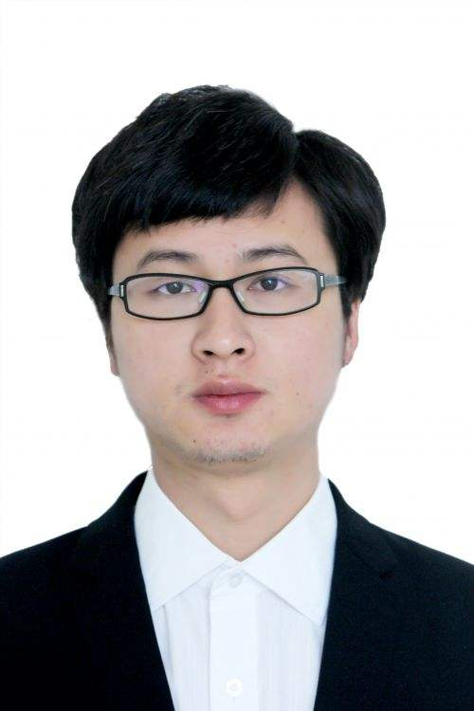
身 高 | 168cm | 体 重 | 50kg | 政治面貌 |  | 党员
出生年月 | 1985.5 | 籍 贯 | 福建 | 毕业院校 |  | 厦门大学
学 历 | 本科 | 学 制 | 4年 | 专 业 |  | 市场营销
求职意向 | 客户经理
英语水平 | 六级 |  | 计算机水平 |  | 二级
手机 | 15632789530 |  | 邮箱 |  | 56987321@qq.com
爱好特长 | 爱好音乐与旅游
熟悉软件 | Office办公软件、ERP软件
在校工作 | 英语广播部部长、学习委员
证书 | 高级商务英语口语证书
奖励情况 | 在校四年获得三等与二等奖学金，优秀学生干部、优秀团员等荣誉
工作经验
◇ 2008.7–2009.6 华纳科技有限公司 行政工作
工作职责：1、负责公司日常员工行政工作及陪同经理外出拜访工作
- 工作期间曾主持公司早会及年会，锻炼了组织与交际能力
◇ 2009.7-2010.1 大风文化传播有限公司 广告客服工作
工作职责：1、负责公司客户的维护与开发，准确传达客户的需求
2、处理客户各种的问题，以让客户满意
自我评价 | 本人性格活泼外向，喜欢交朋友，有亲和力，学习能力强，爱好音乐与旅游。 个人特长：组织能力强，沟通与协调能力强。

